ALIMONI TURISM SRL
725100 Câmpulung Moldovenesc, Calea Bucovinei, nr. 148 tel: +40 230 314733, fax: +40 230 314731,
mobil: +40 723 471755 e-mail: office@hotel-eden.ro; www.hotel-eden.ro
CS:486.600 RON CF RO 13121667, RC: J33/276/2000
Cont IBAN RO80RNCB0236022711140001 BCR C-lung. Mold.

REVELION 2013
Cu ocazia trecerii în Noul An 2013, Hotelul Restaurant EDEN din Câmpulung Moldovenesc vă propune Oferta Specială de Revelion. Pachetul de servicii cuprinde:

Sejur 5 zile, 4 nopti cu demipensiune si 2 Cine Festive
+ 1 noapte gratis cu MD inclus (28-29 sau 02-03Dec.):

29 decembrie
20,30-22,30 Cină
30 decembrie
08,00 - 10,00 Mic dejun
20,30-22,30 Cină bucovineană cu băuturi locale incluse
31 decembrie
08,00 - 10,00 Mic dejun
17,00 – 20,00 Spectacol în aer liber “Obiceiuri de iarnă în Bucovina” – platoul din faţa Primăriei Municipiului. Primirea urătorilor
21,00 – 07,00 Cina festiva de Revelion
1 ianuarie
Primirea semănătorilor
13,00 - 15,00 Masă de prânz
Plimbare cu sania cu cai în împrejurimi contra cost ( la cerere ).
20,00 – 23,00 Cină surpriză
2 ianuarie
08,00 - 10,00 Mic dejun

Loc în cameră dublă 3* superior (12 locuri) 270 EUR
Loc în cameră dublă (suite) 3 * 250 EUR

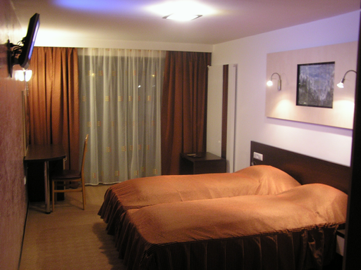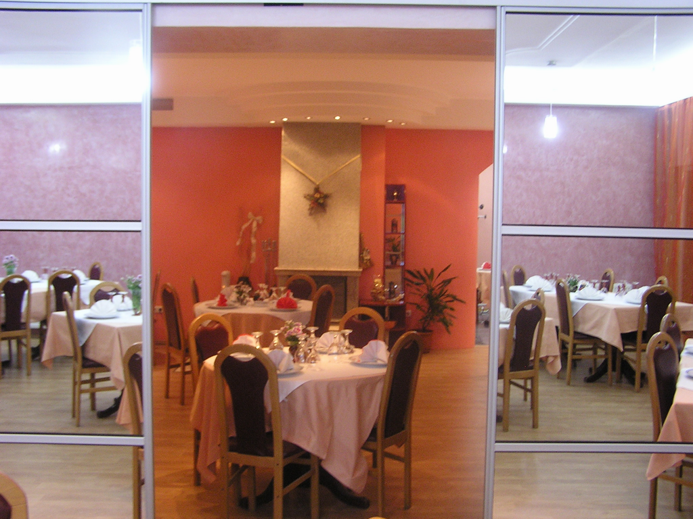

Vă aşteptăm cu drag!
Familia Raţu

